Приложение

к постановлению Администрации городского округа Мытищи

от 31.05.2024 № 2956

СХЕМА

расположения объектов, подлежащих сносу и границ земельных участков с кадастровыми номерами 50:12:0070223:1243 и 50:12:0090201:127

по адресу (почтовый адрес ориентира): Московская область, городской округ Мытищи, д. Пирогово, ул. Труда

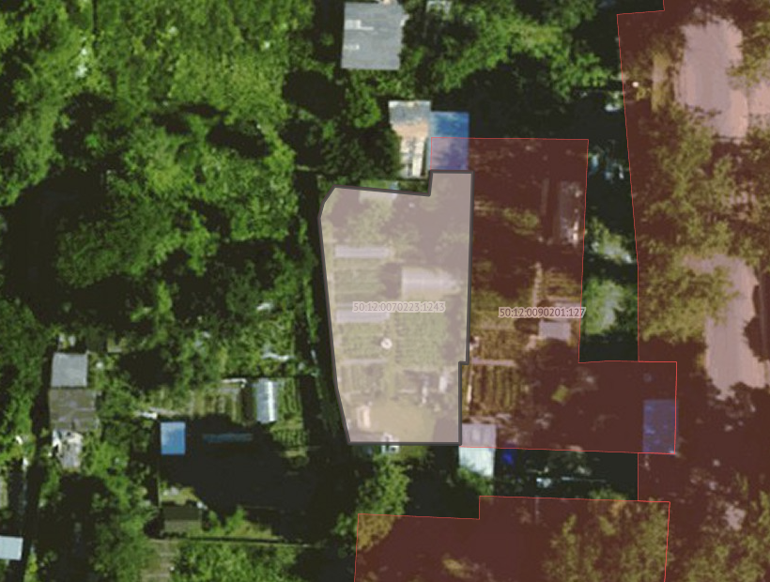

- объекты, подлежащие сносу